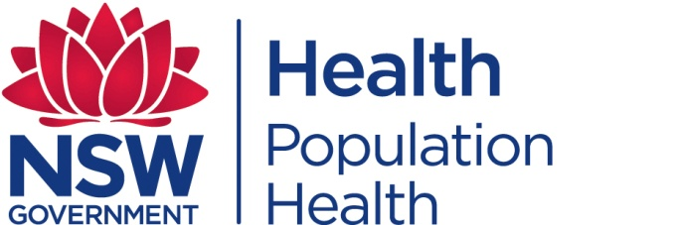
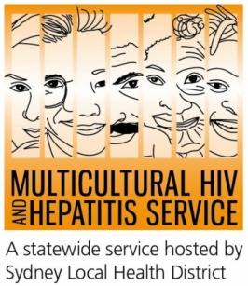
#UnitetoEnd TB: Hari TBc sedinua 2016
Kita bisa memberantas tuberkulosis (TBc) dalam hidup kita jika kita bekerja lebih erat dengan semua sektor-sektor masyarakat, termasuk populasi yang terpinggirkan, menurut Hari TB Sedunia tahun ini. Bertujuan untuk meningkatkan kesadaran TBc di dunia, kampanye global tanggal 24 Maret adalah ajakan untuk kerjasama yang aktif di dalam meningkatkan akses pelayanan kesehatan bagi masyarakat yang rentan.
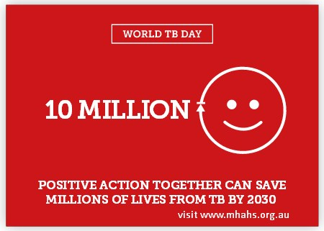
Menjangkau populasi yg terkucilkan adalah suatu keharusan untuk memberantas TBc, menurut Barbara Luisi, manajer Multicultural HIV and Hepatitis Service (MHAHS).
“Sangat penting bahwa kami berusaha untuk melindungi kelompok-kelompok marginal, menyediakan mereka dengan hati-hati, dan melibatkan mereka sebagai mitra aktif dalam memerangi penyakit ini," kata Ms Luisi.

Menangani TBc memiliki keuntungan secara langsung dalam upaya penanganan HIV sedunia juga. TBc sering salah satu infeksi oportunistik pertama yang dialami oleh orang-orang yang tidak tahu bahwa mereka mengidap HIV. Dengan demikian, peningkatan diagnosis, pengobatan dan bagi pasien TBc dari kelompok rentan juga akan meningkatkan hasil bagi orang yang hidup dengan HIV, " kata Ms Luisi .

Organisasi Kesehatan Dunia ( WHO ) memperkirakan bahwa sepertiga dari 9 juta kasus baru tuberkulosis ( TBc ) setiap tahun tidak di temukan oleh sistem kesehatan . Sekitar satu juta orang ini juga mengidap HIV.

Orang yang hidup dengan HIV ( ODHA ) memiliki lebih dari 20 kali lipat peningkatan risiko TB dibandingkan dengan orang yang tidak terinfeksi HIV .

Australia memiliki salah satu tingkat TB terendah di dunia , terutama karena effectifnya program TBc skrining migrasi dan pelayanan kesehatan khusus yang didedikasikan untuk pencegahan dan pengendalian TBc . Meskipun demikian , beberapa migran yang ke Australia masih tetap rentan terhadap TBc

Migran dari daerah-daerah yang memiliki tingkat lebih tinggi dari TBc, seperti Asia Tenggara, ada kemungkinan peningkatan risiko terhadap pertumbuhan TBc, khususnya di masa awal mereka tinggal di Australia. Secara global, TBc sering dikaitkan dengan kondisi hidup yang buruk, tapi siapa saja yang telah tinggal atau bekerja di negara-negara yang tinggi angka TBc mungkin memiliki resiko terkena TBc di kemudian hari.
"Orang yang lahir di luar negeri yang memiliki gejala-gejala TBc mungkin tidak tahu di mana untuk mencari bantuan atau saran. Masyarakat kita perlu tahu bahwa TBc dapat disembuhkan dan pelayanan untuk TBc di seluruh Australia adalah gratis dan rahasia pasien sangat terjaga, pengobatan dan perawatan bagi siapa pun di masyarakat dengan gejala TBc; termasuk mereka yang tidak memiliki akses ke Medicare kata Dr Vicky Sheppeard, Direktur Communicable Desease Branch, NSW Health.

WHO dan Departemen Kesehatan NSW merekomendasikan supaya orang yang mengidap TBc tes HIV dan orang dengan HIV periksa TBc.

Informasi tentang TBC dan di mana untuk menemukan klinik paru di NSW tersedia dalam berbagai bahasa di http://www.health.nsw.gov.au/Infectious/tuberculosis/Pages/default.aspx dan informasi di klinik HIV dan kesehatan seksual di NSW juga tersedia dalam berbagai bahasa di www.mhahs.org.au

